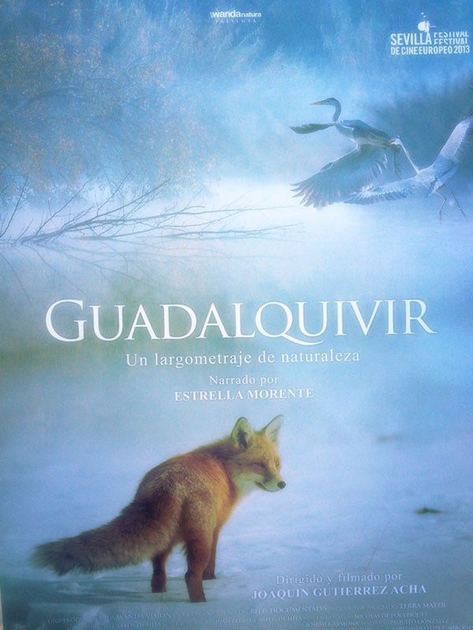
Es un documental sobre un río, el Guadalquivir, su historia, sus habitantes salvajes, los que viven a lo largo de los paisajes por los que se desliza este río.
Desde la altura de la Sierra de Cazorla, hasta los mayores humedales del sur de Europa, Doñana. Esta película es una mezcla del paso de las estaciones por los paisajes del Guadalquivir con destellos sobre la vida de algunos de sus moradores más espectaculares, desde el lince hasta la anguila.
Dos años y medio se han dedicado al rodaje de esta película. Durante este tiempo, un equipo de cinco personas equipados con los últimos avances tecnológicos en los rodajes de naturaleza, ha sido el encargado de conseguir plano a plano la historia previamente concebida, algo que es sumamente complejo por tratarse de animales salvajes. Los parajes: Cazorla, Sierra Morena y las Marismas del Guadalquivir, constituyen los tres pilares fundamentales donde se han recogido el grueso de las imágenes. Los protagonistas: orquídeas, cabras montesas, águilas reales, linces, lobos, ginetas, camaleones, flamencos, víboras, arañas, grullas, buitres, nutrias… Nos dejan participar de su gran aventura vital con nuestros ojos.

Contenidos:
El profesorado-mediador conducirá la práctica de visionado, debate y propuesta de actividades con los siguientes objetivos:
- VALOR: Identificar los valores que conforman la actividad del hombre en relación a la conservación de la naturaleza como el respeto al medio ambiente o el reconocimiento de su valía e importancia con la finalidad de cuidar, proteger y promocionar la vida, entendiendo que el ambiente no es algo que pueda manejar según su voluntad, sino que debe integrarse para tener una vida mejor.
- GRAMÁTICA AUDIOVISUAL: El sonido cinematográfico constituye la banda sonora de una película y tiene la finalidad de aportar REALISMO a las imágenes, permitiendo identificar localizaciones, reforzar ambientes y señalar las fuentes de sonidos naturales y reales. También aporta CONTINUIDAD a las imágenes en tanto que el uso de la palabra va cosiendo los distintos planos, proporcionando un corpus a cada secuencia independientemente del número de planos que pueda tener, todo ello reforzado con el sonido ambiente y la música que nos conecta con la apabullante belleza de la naturaleza y nos invita a tomar conciencia de la fascinante vida salvaje que habita en el Guadalquivir. Estrella Morente, Josemi Carmona y Pablo Martín Caminero, nos deleitan con la voz en off y cantada, con la guitarra y con toda la música de la película encajando magníficamente por todo el recorrido paisajístico; pero no son menos bellos los sonidos que emanan de la naturaleza como el agua, el viento, los diferentes cantos de las aves y los ruidos de los animales ensalzándolos con la poderosa fuerza de las imágenes.
- TEMA DE INVESTIGACIÓN: Buscar información sobre “La vida en torno al río Guadalquivir y los problemas que la amenazan".
Etapas educativas: Educación Secundaria Obligatoria, Bachillerato, Ciclos Formativos y Educación de Personas Adultas.
Metodología:
Contextualización
- Conoce la película (bibliografía, Web, etc.)
- Consulta en nuestra web o en otras fuentes el valor “El respeto al medio ambiente”
- Lenguaje audiovisual: Consulta en nuestra web y en otras, El sonido cinematográfico.
(Para investigar sobre el tema consulta las webs y libros en el apartado Bibliografía)

Actividades:
- En gran grupo el alumnado expresará su punto de vista sobre el impacto que le ha producido el visionado del documental y contestarán a las siguientes preguntas:
  - La historia, ¿Qué sucede? ¿qué nos cuenta el documental?, ¿por qué es un documental de naturaleza? Razona la respuesta.
  - Los personajes: ¿Quiénes son los protagonistas? Sus características. ¿Qué hacen? ¿Cómo viven?
  - El escenario: ¿Dónde sucede?
  - La banda sonora de la película: Ruidos, sonidos, música, voz humana. ¿De quién es la voz en off? ¿Conocéis a Estrella Morente? ¿Qué interpreta? ¿Sabéis quién es Josemi Carmona?, ¿Qué instrumento toca?, ¿Y el autor de la banda sonora de la película? Indagar sobre el poema de Antonio Machado “Oh Guadalquivir”.
  - El valor: Reconstruye el valor propuesto (respeto al medioambiente) y contravalores que se desprenden de la actividad humana negativa en la naturaleza (cambio climático y degradación del medioambiente)
- En pequeño grupo investigarán sobre la propuesta webdoc, una experiencia de 360 º en este enlace http://lab.rtve.es/guadalquivir/. Profundizarán en cada uno de los parajes del Guadalquivir. Buscarán animales, aves, plantas e indicarán su hábitat, costumbres y sonidos que producen.
GRUPOS | CONTENIDO | ENLACES
1 | Nacimiento  Sierra de Cazorla  Los sonidos y la biodiversidad | http://lab.rtve.es/guadalquivir/estacion/nacimiento  http://lab.rtve.es/guadalquivir/estacion/sierra-de-cazorla
2 | Puerto del Obispo y Sierra Morena  Los sonidos y la biodiversidad | http://lab.rtve.es/guadalquivir/estacion/puente-del-obispo  http://lab.rtve.es/guadalquivir/estacion/sierra-morena
3 | Campos de labor  Sevilla  Los sonidos y la biodiversidad | http://lab.rtve.es/guadalquivir/estacion/campos-de-labor  http://lab.rtve.es/guadalquivir/estacion/sevilla
4 | Marismas  Dunas  Los sonidos y la biodiversidad | http://lab.rtve.es/guadalquivir/estacion/marismas  http://lab.rtve.es/guadalquivir/estacion/dunas
5 | Desembocadura  Los sonidos y la biodiversidad  Los problemas medioambientales | http://lab.rtve.es/guadalquivir/estacion/desembocadura  http://www.consumer.es/web/es/medio_ambiente/naturaleza/  http://sevilla.abc.es/20110109/andalucia/sevi-guadalquivir-impactos-

Debate final:
- Opinamos todos: Estableced un debate en grupo con vuestras aportaciones
- ¿Qué hemos aprendido?: Extraer conclusiones finales sobre todo aquello que hemos logrado aprender con el visionado de este documental, y la investigación sobre el tema propuesto.
- Los símbolos del cortometraje:
  - Explica las frases: “El suelo se viste de lunares.” “El arma de un lince es el silencio”
  - ¿Qué significado das al título?: “Guadalquivir”

Lee el siguiente poema de Antonio Machado:

“Río Guadalquivir”
Antonio Machado

¡Oh, Guadalquivir!
Te vi en Cazorla nacer,
hoy en Sanlúcar morir.

Un borbollón de agua clara,
debajo de un pino verde,
eras tú, ¡qué bien sonabas!

Como yo, cerca del mar,
río de barro salobre,
¿sueñas con el manantial?

COMENTARIO DE TEXTO
1-Lee atentamente el poema.

2-Di cuántas estrofas tiene.

3-Busca las palabras que no entiendas y copia el significado.

4-Cuenta, con tus propias palabras, qué dice el escritor al río. ¿Qué quiere decir la pregunta del último verso?

5-Métrica:
-Enumera los versos y mídelos
-Di si son de arte mayor o menor
-Analiza la rima y pon las letras correspondientes

6-Observa los adjetivos que hay. Subráyalos.

7-Copia los verbos con su infinitivo.

8-En el poema, A. Machado compara al río con.........................................

9-Investiga e infórmate:
- Haz una breve reseña biográfica del autor.
- ¿Qué quiere decir “Guadalquivir” y cuál es su origen?
- Escribe dónde nace, por qué provincias pasa y algunos afluentes
- En el curso alto del río se encuentra un parque natural, ¿cuál?
- ¿Qué parque nacional hay en su curso bajo?
- A su paso por Córdoba, el río forma un espacio natural protegido. ¿Cómo se llama? Cita algunas especies de animales y plantas en esta zona.

